La misión es vida - Misioa bizia da
Guión litúrgico para el día de Misiones Diocesanas Vascas - 19 marzo 2020
Rito de entrada
Ongi etorri denoi.
Un año más toca a nuestra puerta la fiesta de las Misiones Diocesanas Vascas, con el lema: “La misión es vida. Misioa bizia da”. Quienes han tenido la alegría de vivir el compromiso misionero en tierras de misión, recuerdan constantemente que eso les ha cambiado la vida. Y nosotros, todas las personas que les hemos apoyado desde aquí, también hemos sentido arder nuestro corazón con la llama misionera. Han cambiado los tiempos, han cambiado las personas, pero se nos sigue llamando a ser solidarios con el compromiso misionero de nuestras Diócesis Vascas. Esta Eucaristía que vamos a celebrar significa recoger nuestras raíces misioneras, actualizarlas y lanzarlas hacia el futuro, buscando nuevas maneras de hacer realidad esa Misión que nos da vida.
Acto penitencial
- Muchas veces nos creemos superiores a los demás pueblos y personas, los menospreciamos y no los valoramos como se merecen. SEÑOR, TEN PIEDAD...
- Muchas veces olvidamos que nuestro compromiso cristiano debe nacer en nuestra familia y en nuestro pueblo, pero proyectarse luego al mundo entero. CRISTO, TEN PIEDAD...
- Muchas veces caminamos por la vida como si fuésemos los únicos, y nos aprovechamos de otras personas para nuestros intereses. SEÑOR, TEN PIEDAD...
Dios todopoderoso tenga misericordia de nosotros, perdone nuestros pecados y nos lleve a la vida eterna.
Oración colecta
Oh Dios, que enviaste al mundo a tu Hijo como luz verdadera,
derrama tu Espíritu para que siembre la semilla de la verdad
en el corazón de todas las personas
y suscite en ellas la fe, de modo que todas
renacidas a una nueva vida por medio del bautismo,
lleguen a formar parte de tu único pueblo.
Por nuestro Señor Jesucristo.
LA PALABRA
Monición a la 1ª lectura:
David tiene que estar tranquilo: cuando muera, no se acabará todo. Dios hará que continúe esa misión. Nosotros también ponemos nuestra esperanza en Dios: la obra misionera continuará y se profundizará.
Monición a la 2ª lectura:
Abraham creyó, contra toda esperanza, que sería padre de un gran pueblo, dice San Pablo. Nosotros también ponemos ante Dios nuestra esperanza en el futuro de la misión.
Lecturas:
2 Samuel 7,4-5a.12-14a.16
Salmo 88,2-5.27.29
Romanos 4,13.16-18.22
Mateo 1,16.18-21-24a
Notas para la homilía
(Si ha habido testimonio antes o ahora, la homilía puede partir de él, abundando en el lema de la jornada).
- Ya son 72 años de vida misionera que llevan nuestras Diócesis vascas; de una manera y de otra, con estas y con aquellas personas, en este y aquel país, hemos mantenido este compromiso misionero.
- Octubre de 2019 ha sido un mes extraordinario misionero que ha hecho reverdecer nuestras raíces misioneras y nos empuja a proyectarnos hacia el futuro, reinventando nuevas maneras de colaboración y vida misionera.
- Las experiencias de quienes han sido parte de este compromiso misionero a lo largo de los 72 años, señalan que esa vivencia misionera ha llenado sus vidas. Con el profeta Samuel, creemos que Dios es quien tiene en sus manos el futuro misionero y en sus manos nos ponemos.
- También José no veía nada claro su futuro, pero confió en Dios y en sus manos se puso. Nosotros ponemos el futuro misionero en las manos de Dios, para que Él llene nuestras vidas misioneras de futuro.
- Este año recordamos de manera especial a Isidro Uzkudun, misionero diocesano, que dio su vida junto a los pobres de Rwuanda. (Ver semblanza)
Credo
Oración universal
Oremos y pidamos la misericordia del Señor para que, escuche nuestras plegarias:
- Para que los poderes de este mundo sean responsables, protejan a las personas empobrecidas y promuevan la solidaridad, construyendo un mundo más justo y fraterno. ROGUEMOS AL SEÑOR...
- Para que todos los pastores de la Iglesia sean responsables en el ministerio encomendado y cultiven el sentido misionero de la Iglesia. ROGUEMOS AL SEÑOR...
- Para que toda la Iglesia sea especialmente responsable de las personas empobrecidas y las que sufren, de los pueblos del mundo y sus necesidades. ROGUEMOS AL SEÑOR...
- Para que surjan vocaciones misioneras en nuestras comunidades y sean cultivadas con responsabilidad y esmero por todos nosotros. ROGUEMOS AL SEÑOR...
- Para que las madres y padres de familia sean responsables en la educación de sus hijos e hijas, les abran a las necesidades del mundo y no miren su futuro solamente desde el prisma económico. ROGUEMOS AL SEÑOR...
- Para que todos nosotros sepamos dar respuesta a lo que Dios y los hermanos nos piden, a imitación de San José, desde la humildad, el servicio y la escucha a la llamada de Dios. ROGUEMOS AL SEÑOR...
Motivación a la colecta
Las Delegaciones de Misiones en nuestras Diócesis son las llamadas a promover el compromiso misionero, a mantener vivo el fuego universal de la evangelización y a estimular a nuestras comunidades cristianas en la solidaridad con las necesidades del mundo. Necesitamos un apoyo económico para mantener estas Delegaciones de Misiones y os agradecemos vuestra colaboración generosa en esta fecha.
Dios de bondad, que quieres renovar en Cristo el universo entero, contempla nuestra miseria y, puesto que enviaste a tu Hijo al mundo no para condenarlo, sino para salvarlo, escucha nuestras oraciones, perdona nuestras culpas y haz que renazca en nuestros corazones la alegría de una vida nueva y exultante. Por Jesucristo nuestro Señor.
Ofertorio

Oración después de la comunión
Te pedimos, Dios todopoderoso, que nos cuentes siempre entre los miembros de Cristo, cuyo Cuerpo y Sangre hemos comulgado. Por Jesucristo nuestro Señor.
Monición de despedida
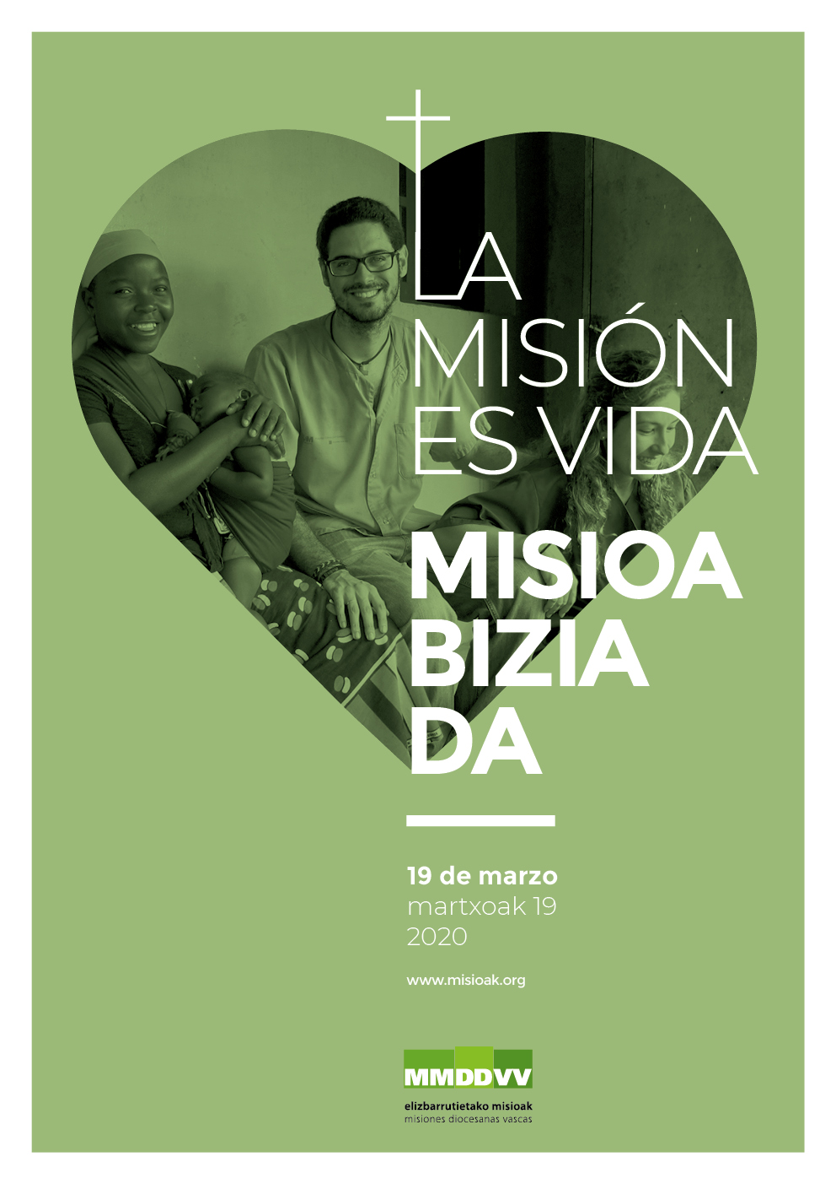
La fiesta de San José nos ha reunido como comunidad cristiana: hemos recordado nuestro compromiso misionero que nos da vida. Sigamos en nuestras parroquias y unidades pastorales fomentando la vida misionera, que nos sigue dando vida cristiana.

EUSKAL ELIZBARRUTIETAKO MISIOEN EGUNA

Sarrerako oharpena
Ongi etorri denoi.

Aurtengoan ere hemen dugu ate-joka Euskal Elizbarrutietako Misioen ospakizuna, “La misión es vida. Misioa bizia da” lelopean. Misio-lurraldeetan beren konpromisoa bizitzeko aukera izan dutenek etengabe esaten dute bizipen horri esker bizitza aldatu zaiela. Eta guk, hemendik gure laguntza eman diegun pertsona guztiok, gure bihotzetan sentitu ahal izan dugu misioen sugarra. Garaiak aldatu dira, pertsonak aldatu dira, baina gaur egun oraindik ere dei egiten zaigu, Euskal Elizbarrutien misioetarako konpromisoari elkartasuna adieraztera. Gaur hemen ospatuko dugun Eukaristiaren bitartez, gure misiolaritza-sustraiak hartu, eguneratu eta etorkizunera begira jarriko ditugu, bizia ematen digun Misio hori egia bihurtzeko modu berrien bila.

Damu otoitza
- Askotan, beste herri eta pertsona batzuk baino gehiago garela uste dugu, gutxietsi egiten ditugu eta ez ditugu behar bezainbeste balioesten. ERRUKI, JAUNA…
- Askotan, ahaztu egiten dugu gure kristau-konpromisoak gure familian eta herrian sortu behar duela, baina gero mundu guztira zabaldu behar dugula. KRISTO, ERRUKI…
- Askotan, uste dugu bereziak eta bakarrak garela, eta besteak erabiltzen ditugu nahi duguna lortzeko. ERRUKI, JAUNA…
Erruki dakigula Jainko guztiz ahaltsua, eta, gure bekatuak barkaturik, eraman gaitzala betiko bizitzara.

Otoitza.
Jainko Jauna, zure Semea bidali duzu mundura egiazko rgitzat;
isuri Beronek agindutako Espiritu Santua,
gizon-emakumeen bihotzetan egiaren hazia erein
eta fedearen aitormena sortarazi dezan; eta egizu, denak,
Bataioaren bidez, bizi berrira jaio daitezela,
zure herri bakarrean sartzea iritsi dezaten.
Zure Seme Jesu Kristo gure Jaunaren bitartez.

JAINKOAREN HITZA
1. irakurgaiaren oharra:
Davidek lasai egon behar du: hiltzen denean, ez da dena amaituko. Jainkoaren graziaz, misioak aurrera jarraituko du. Guk ere Jainkoagan jartzen dugu gure itxaropena: misio-egintzak aurrera jarraituko du, gero eta indartsuago.

2. irakurgaiaren oharra:

Denek uste zutenaren kontra, Abrahamek sinetsi zuen herri handi baten aita izango zela; hala dio San Paulok. Hark bezala, guk ere Jainkoagan jarriko dugu misioen etorkizunaren itxaropena.

Irakurgaiak:
2 Samuel 7,4-5a.12-14a.16
Salmoak 88,2-5.27.29
Erromatarrei 4,13.16-18.22
Mateo 1,16.18-21-24a

Homiliarako argibideak

(Lehen edo orain lekukotzarik egonez gero, homiliak lekukotza hori abiapuntutzat har dezake, egunaren leloan sakonduz).
- Euskal Elizbarrutiek dagoeneko 72 urte daramatzate misioetan lanean, eta urte horietan guztietan misioekiko konpromisoari eutsi diogu, modu honetan eta bestean, pertsona hauekin eta haiekin, herrialde honetan eta beste batzuetan.
- 2019ko urria hilabete oparoa izan da misioentzat; gure sustraiak sekula baino indartsuago daude orain, eta horrek bultzada ematen digu etorkizunera begiratzeko, misio-bizitzarako eta laguntzarako modu berriak bilatuz.
- 72 urte hauetan misioen konpromiso horren parte izan direnen esperientziei erreparatuz gero, argi geratu da bizipen horiek beren bizitzak bete dituztela. Samuel profetak bezala, guk ere uste dugu misioen etorkizuna Jainkoaren eskuetan dagoela, eta haren eskuetan jartzen gara.
- Josek ere ez zuen bere etorkizuna argi ikusten, baina Jainkoarekin fidatu zen, eta haren eskuetan jarri zen. Guk Misioen etorkizuna Jainkoaren eskuetan jartzen dugu, hark gure misiolaritza-bizitzak etorkizunez bete ditzan.
- Aurten modu berezian oroituko dugu Elizbarrutiko misiolari izandako Isidro Uzkudun, bere bizia Ruandako behartsuen alde eman zuena. (Ikus haren berri laburra)

Kredoa.
Herri-otoitza.
Egin dezagun otoitz elkarrekin, eta eska dezagun Jaunaren errukia, gure eskariak entzun ditzan:

- Mundu honetako boteretsuen alde, arduraz joka dezaten, behartsuak babestu ditzaten eta elkartasuna sustatu dezaten, mundu justuagoa eta anaitasunezkoagoa eraikitzeko. ESKA DIEZAIOGUN JAUNARI…
- Elizako artzain guztien alde, dagokien zerbitzua arduraz bete dezaten, eta Elizaren misio-eginkizuna landu dezaten. ESKA DIEZAIOGUN JAUNARI…
- Eliza osoaren alde, arduraz joka dezan bereziki behartsuenekin eta gehien sufritzen dutenekin, munduko herriekin eta haien beharrekin. ESKA DIEZAIOGUN JAUNARI…
- Gure elkarteen alde, haietan misiolari-bokazioak sor daitezen eta, guztion artean, arduraz eta arretaz zaindu ditzagun. ESKA DIEZAIOGUN JAUNARI…
- Gurasoen alde, beren seme-alaben hezkuntzarekin ardura daitezen, haiei munduko beharrak ikusten lagun diezaieten, eta haien etorkizunari begiratzean alderdirik garrantzitsuena ikuspegi ekonomikoa izan ez dadin. ESKA DIEZAIOGUN JAUNARI…
- Gure alde, Jainkoak eta gure anai-arrebek eskatzen digutenari erantzuteko gai izan gaitezen, Josek egin bezala, apaltasunez jokatuz, besteak zerbitzatuz eta Jainkoaren deiari erantzunez. ESKA DIEZAIOGUN JAUNARI…

Diru-bilketarako oharra

Gure Elizbarrutietako Misio Ordezkaritzen egitekoa da misioekiko konpromisoa sustatzea, ebanjelizazioaren su unibertsala piztuta iraunaraztea, eta gure kristau-elkarteak munduko beharrei elkartasunez erantzutera bultzatzea. Zuen laguntza ekonomikoa ezinbestekoa da ordezkaritza horiek mantentzeko, eta bihotzez eskertzen dugu gaurko egunean ematen diguzuen laguntza eskuzabala.
Kristogan mundua berritu nahi duzun ainko ongilea, ikus gure ezinak; eta zure Semea mundua salbatzera bidali zenuenez gero eta ez kondenatzera, entzun gure otoitzak eta sorraraz ezazu gure bihotzetan bizi-gogoa eta alaitasuna. Jesu Kristo gure Jaunaren bitartez.

Eskaintza.

Jaunartze ondorengo otoitza
Jainko ahalguztiduna, egizu, orain Kristoren gorputz-odolekin bat egin dugunez gero, beti Haren gorputzeko atal izan gaitezela. Jesu Kristo gure Jaunaren bitartez.

Agurrerako oharra

San Jose ospakizuna dela-eta bildu gara kristau-elkartea: misioekiko dugun konpromisoa ekarri dugu gogora eta ikusi dugu konpromiso horrek bizia ematen digula. Jarrai dezagun, bada, gure parrokietan eta pastoral barrutietan misioak sustatzen, kristau-bizitzaren iturri baitira guretzat.

